粤公正小程序

——网上预约阅卷申请操作流程

# 1.登录

在首页上方点击“登录”即可进入登录页面，如图所示：

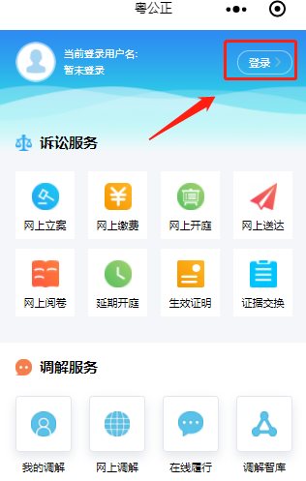

## 1.1.注册用户

在用户登录界面点击前往注册，即可进入注册界面，如图所示：

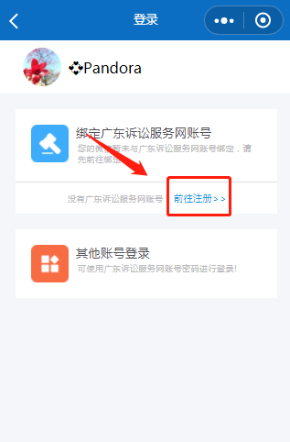

在注册界面根据提示将信息填写完整后，即可完成注册。如图所示：

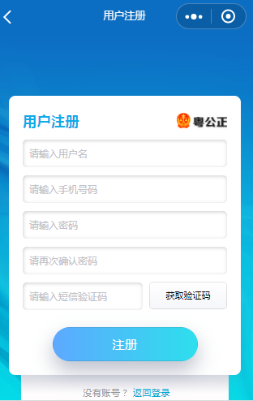

## 1.2.绑定账号

未绑定账号的用户在点击“登录”后，会出现如下图提示：



点击“确定”后，点击“绑定广东诉讼服务网账号”输入手机号及短信验证码进行绑定即可，如图所示：

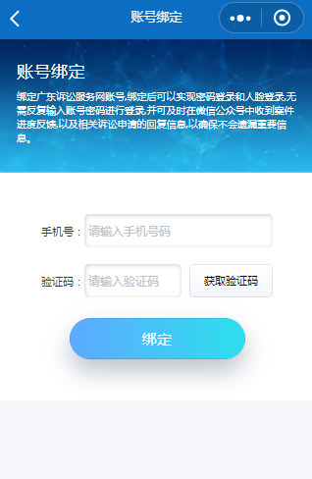

## 1.3.密码登录

绑定账号之后，可直接通过输入账号密码进行登录，点击“密码登录”，输入账号密码，即可登录账号。如图所示：

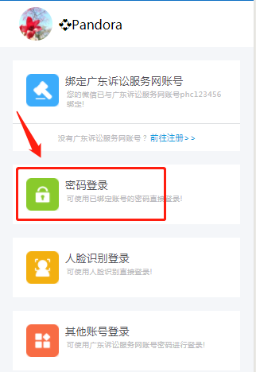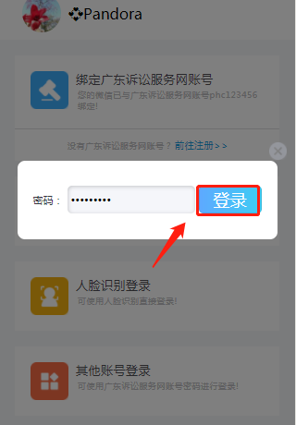

## 1.4.人脸识别登录

绑定账号之后，也可通过人脸识别进行登录，点击人脸识别登录，勾选同意“人脸识别功能协议”后点击“下一步”，如图所示：

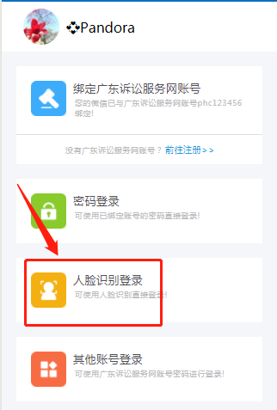 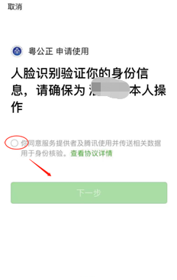

按照提示进行人脸及声音的识别，识别成功后会自动登录账号。未进行人脸认证的账号也会同步进行人脸认证。

## 1.5.其他账号登录

点击其他账号登录，输入正确的账号或手机号及账号密码点击“登录”即可完成登录。如图所示：

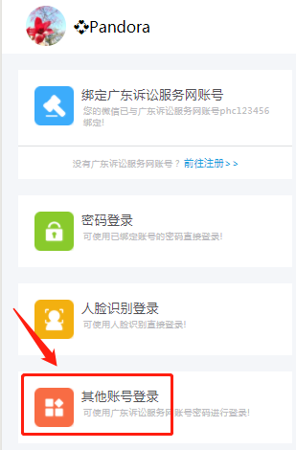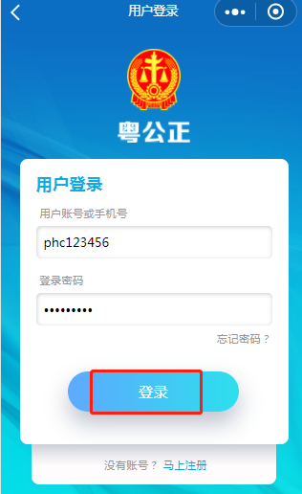

# 2.预约阅卷申请

在首页点击“预约阅卷”后，在网上阅卷界面右上方点击“申请阅卷”，如图所示：

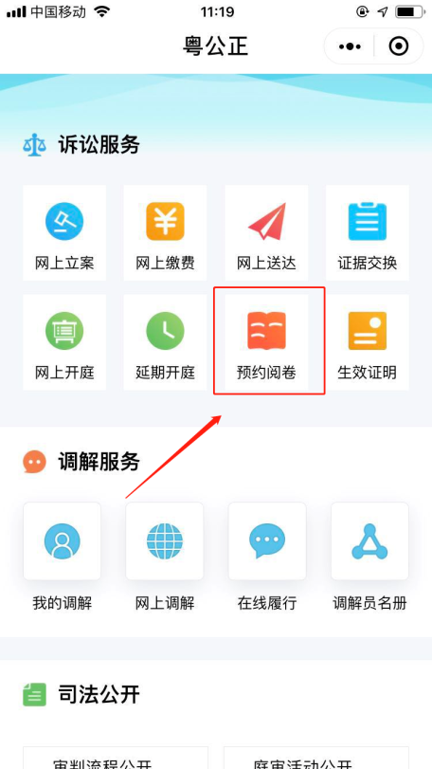 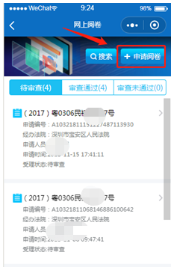

点击“申请阅卷”后，需选择选择法院，如图所示：

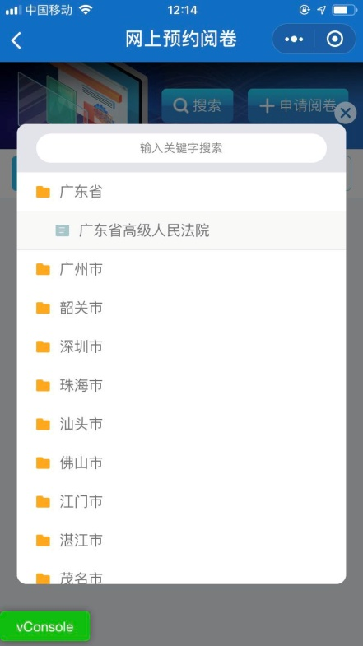

选择法院后，阅读“网上预约阅卷申请协议”并勾选之后，点击“下一步”即可进入预约阅卷申请界面，如图所示：

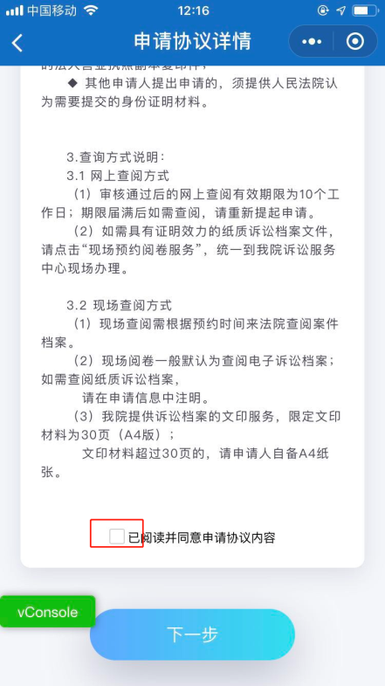

在网上申请阅卷界面点击填写申请信息，红“*”为必填项。输入正确的“案号”；上传“身份证”、“工作证”、“律师证”等对应申请人所需照片点击提交，即可完成网上阅卷申请提交的操作，如图所示：

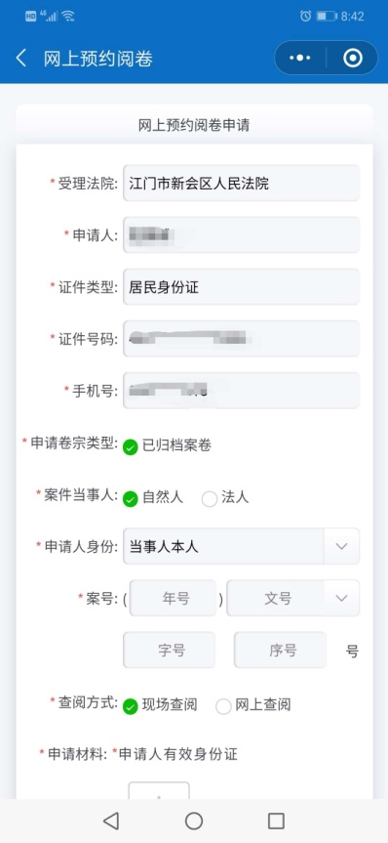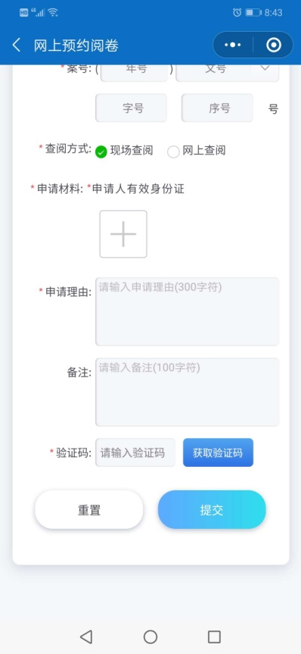

提交成功后法官未进行审核的信息会在“待审查”列表中显示，选择一个案件可直接查看申请的信息，如图所示：

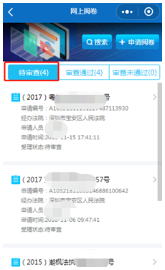 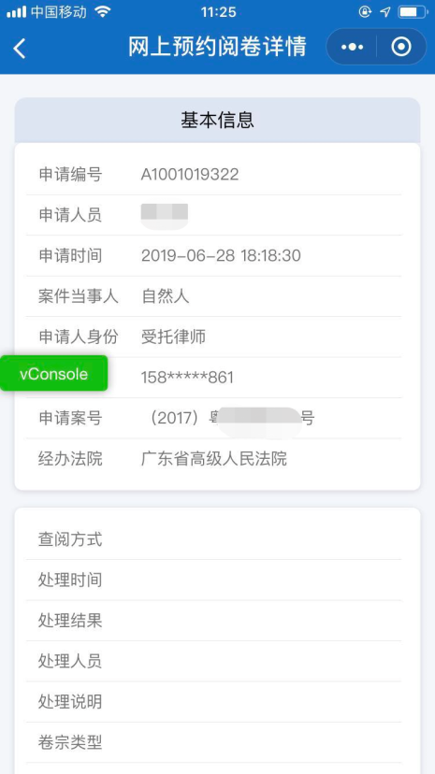

法官审核之后的信息会通过不同的审核结果分别展示在“审查通过”及“审查不通过”列表页，选择一个案件点击可查看提交的申请信息及法官回复的信息及材料。如图所示：

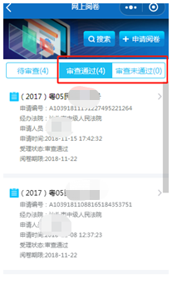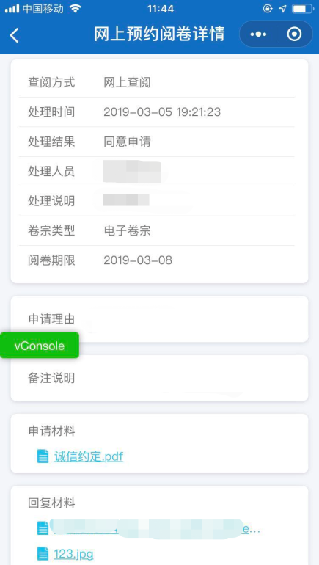

在不同的列表点击“搜索”可通过不同条件检索相关信息，如图所示：

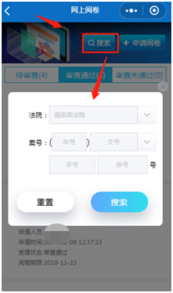

# 3.阅卷申请注意事项

3.1. 必须通过人脸识别认证方可使用该功能。

3.2.目前只支持申请已归档的案件。

3.3.已归档未电子化的案件，不支持查阅方式为“网上查阅”，请切换查阅方式为“现场查阅”。

3.4.查阅方式为“网上查阅”的申请，法官审核通过并回复材料之后。务必在阅卷期限内查看卷宗，阅卷期限超期则无法查阅。

3.5.因申请人提交申请后，审核法官在审核过程中可根据实际情况修改查阅方式及预约时间，故法官审核通过后，请仔细查看法官回复内容。